**Инструкция по развертыванию.**

1. В результате установки jdk в глобальных переменных Windows должна появиться переменная JAVA_HOME со значением типа C:\Program Files (x86)\Java\jdk1.7.0_05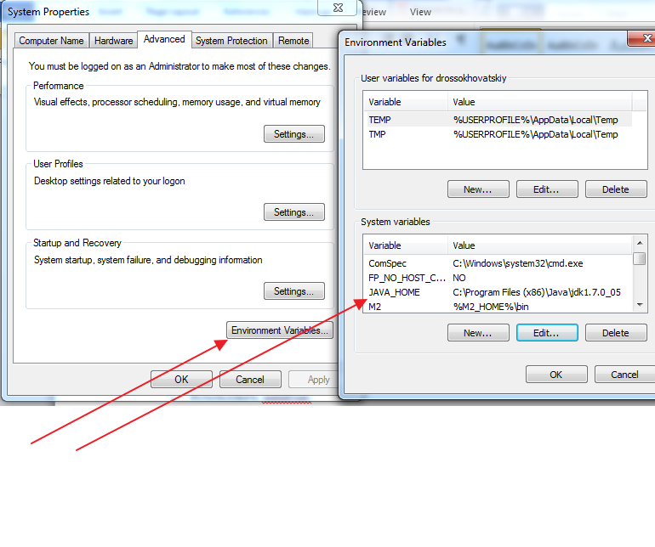

Если ее нет, то нужно создать руками и задать соответствующее значение.

Также в глобальной переменной PATH среди других значений дожно быть значение типа C:\Program Files (x86)\Java\jdk1.7.0_05\bin .

Если нет, нужно добавить к остальным значениям это руками.

Чтобы проверить, что jdk установилась успешно, нужно открыть командную строку, ввести команду «java -version», нажать Enter.

В результате должно быть что-то типа 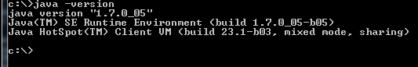

1. Аналогично для установки Maven2. Должны появиться переменные M2_HOME(со значением типа «C:\Program Files\Apache Software Foundation\apache-maven-3.0.4») и M2(со значением типа «%M2_HOME%\bin»).

В переменной PATH должно добавиться что-то типа «%M2%»

Если чего-то из этого нет, то сделать все руками.

Чтобы проверить, что Maven2 установился успешно, нужно открыть командную строку, ввести команду «mvn -version», нажать Enter.

В результате должно быть что-то типа

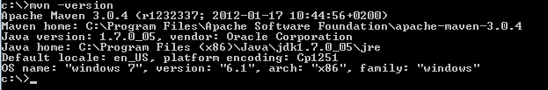

1. Здесь понятно.
2. После установки TortoiseGit, при правом клике по какой-нибудь папке в Windows Explorer, в появляющемся меню появятся пункты от TortoiseGit.
3. Жмем Git clone, вводим ссылку git которую можна найти по адресу <http://phabricator.dataart.net/diffusion/QAAUTOMATION/> указываем где лежит ваш ключ и жмем ОК.
4. После этого проделываем все то же самое, только вместо проекта указываем ссылку своего созданного репозитория.
5. Переносим выкачаную папку fwk в папку с вашим пустым проектом и дальше продолжаем в ней работать.
6. Теперь нужно запустить приложение (См. Инструкцию по развертыванию).
7. Ниже будет написано как открыть код в IntelliJ IDEA.
8. Для начала нужно скачать IntelliJ IDEA Community Edition 13 (нужно погуглить где).
9. Открываем IntelliJ IDEA. File -> Open Project…
10. В появившемся окне переходим в папку где лежит наш шаблон проекта, который мы добыли в шаге 6.
11. В нем есть pom.xml файл. Выделяем его и нажимаем OK.
12. Делаем правый клик на pom.xml файле. Как на картинке ниже находи в меню Reimport или Force Reimport и кликаем.

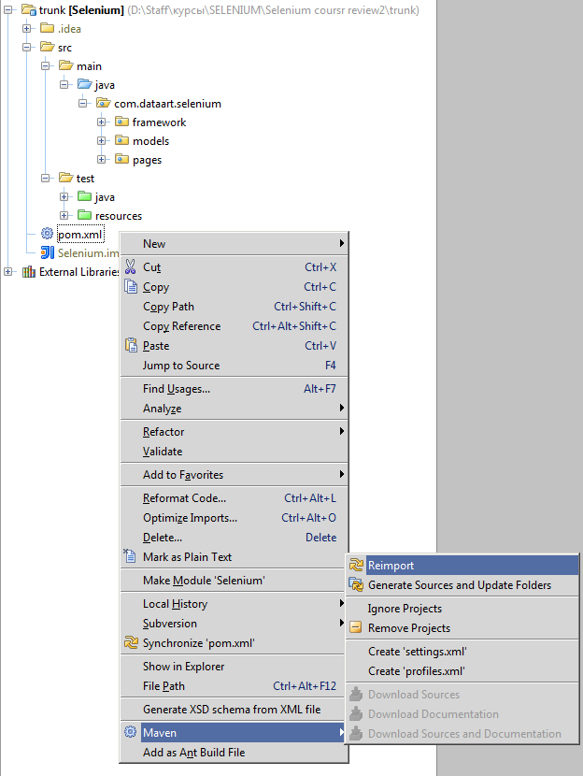

После этого проект должен быть в порядке, т.е. нет никаких Errors или красных подчеркиваний.

1. Теперь нужно запустить тест из IntelliJ IDEA.
2. Открываем LoginTest class (В Java есть правило, где для каждого class обязательно создается file. Поэтому открыть LoginTest class = открыть LoginTest file)
3. Навести курсор мышки на название теста correctLoginTest() и нажать правую клавишу.
4. В появившемся меню выбрать Run ‘correctLoginTest()’

Все тест запустился.

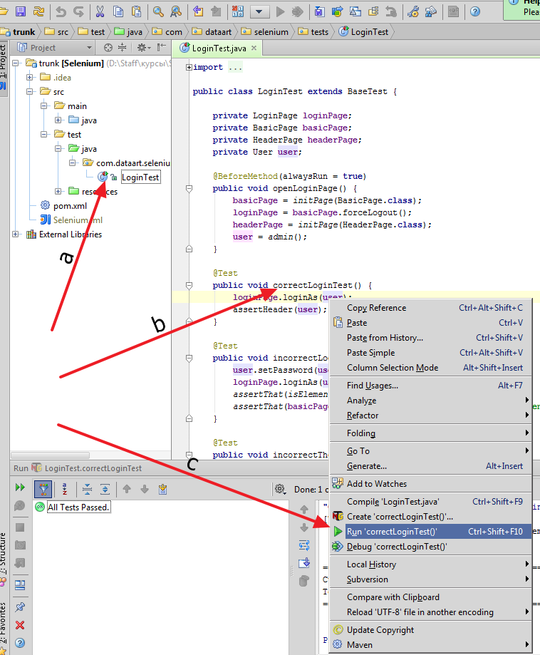

**Теперь немного о структуре проекта**

Нужно обязательно придерживаться той струкуры проекта, которая есть в шаблоне.

В первую очередь, это нужно для Maven. Если ее изменить, то Maven может перестать работать.

Также такая структура является best practice, поэтому, пока вы не разобрались в автоматизации настолько, что способны создать свою best practice, то рекомендую использовать уже имеющуюся =).

В процессе выполнения задания понадобится создавать новые Test suits и описывать новые страницы. Создаем тесты в папке ...\src\test\java\com\dataart\selenium\tests.

Для новых страниц создаем классы в папке ...\src\main\java\com\dataart\selenium\pages.

Ну вроде все!

П.С. Если у кого-нибудь появятся пожелания по усовершенствованию данной инструкции (т.е. если кто-то упрется в задачу, на которую потратит много времени, а потом узнает, что решение лежало совсем рядом), то можете написать об этом на рассылку. Если предложение понравится, то изменения внесутся, а вы поможете коллегам, которые будут проходить этот курс в будущем.